Pozvánka na shromáždění
Společenství vlastníků jednotek domu č. p. 1130, Voskovcova ulice, Praha 5
Vážení vlastníci,
výbor SVJ svolává shromáždění vlastníků na 2. prosince 2019 od 18.30 hodin. Shromáždění se koná v prostorách Fakultní ZŠ Barrandov II při Pedagogické fakultě Univerzity Karlovy, V Remízku 919/7, 152 00 Praha 5.

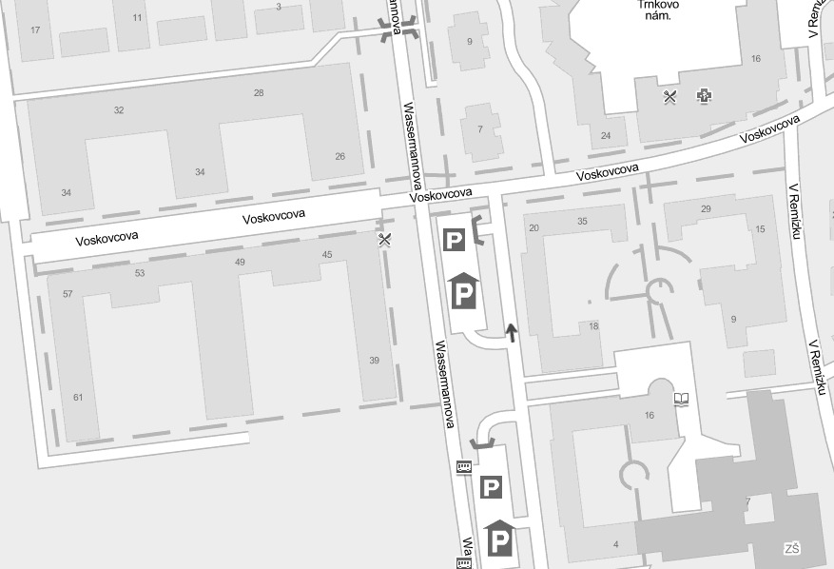

Pokud se shromáždění nemůžete zúčastnit, vyplňte plnou moc k zastupování na shromáždění. Připomínáme, že v případě, že shromáždění není usnášeníschopné, hradí náklady na toto shromáždění členové SVJ, kteří se nedostavili a nezajistili za sebe účast na základě plné moci.

Časový plán:
18.00–18.30 Prezence (nezapomeňte občanský průkaz, nebo jiný průkaz totožnosti příp. plnou moc k zastupování, pokud nejste majitel)
18.30–20.30 Schůze

Body programu:
- Zahájení, kontrola účastí a vlastnických podílů, seznámení s programem
- Schválení jednacího řádu shromáždění, zapisovatele a ověřovatelů zápisu
- Schválení způsobu hlasování
- Volba člena výboru
- Schválení rozpočtu pro rok 2020, schválení účetní závěrky k 31.12.2018
- Návrh na zvýšení fondu oprav
- Plán oprav domu pro příští období, opravy atrií
- Závěry požární kontroly
- Různé
- Závěr

Podklady jsou k nahlédnutí na všech nástěnkách v domě, případně na vyžádání u správy domu.

Za Výbor společenství
Petr Pokorný, předseda výboru SVJ

? Stanovy SVJ, čl. 8, odst. 9

